Nom: Data:

Observa aquesta casa. Es la casa de la Sara. Posa els noms següents al seu lloc corresponent. Rentadora, taula, llit, tauleta de nit, aigüera, armar¡, televisió, reproductor de CD, catifa, ordinador, taula d’ordinador, quadre, porta, lavabo, mirall, cortina de la dutxa, llum de peu, finestra, balcó, sostre, estufa, frigorífic, cuina, ràdio, antena de TV, sofà, butaca, cadira, llibreria.

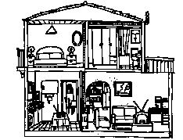

1. |  | 9 |  | 17. |  | 25.
2. |  | 10. |  | 18. |  | 26.
3. |  | 11. |  | 19. |  | 27.
4. |  | 12. |  | 20. |  | 28.
5. |  | 13. |  | 21. |  | 29.
6. |  | 14. |  | 22. |  | 30.
7. |  | 15. |  | 23.
8. |  | 16. |  | 24.

